臺南市國民教育雙語輔導團到校服務會議紀錄
一、基本資料
學校名稱 | 將軍國中 | 輔導團領隊 |  | 許嘉齡校長
服務日期 | 117.02.27 | 執行秘書 |  | 賴如茵
服務時間 | 09:00~12:00 | 輔導團聯絡人 |  | 賴如茵
記錄人 | 賴如茵 | 參加人數 |  | 見簽到表
一、雙語教育政策分享 (許嘉齡校長）
1.介紹雙語輔導團組織與成員。
2.說明臺南市雙語中程計畫執行方案–A類領航/基礎學校 vs B類領航/基礎學校。
3.不同類型雙語學校執行項目與任務說明。
4.因應國際教育提供外國學校了解，故需建置英語網頁。以蓮潭中小學為例介紹如何建置英語網站與雙語三折頁。
5.提醒環境營造對雙語推動的重要性，分享蓮潭中小學課室英語(英語練功坊)分ABC組，由老師自行挑選合適的英文組別，佐社群活動影片為例。
6.台南市雙語教學網站、資源分享。
二、課室英語與教學資源分享(賴如茵輔導員）
1.個人簡歷介紹。
2.說明課室英語與學科英語之差異，並透過小活動了解與會老師理解狀況。
3.介紹課室英語認證5面向:課程暖身、呈現課程重點、進行練習活動、進行產出活動、結束課程可進行的內容，並以原力之舞雙語教學影片輔以說明。
4.分享雙語教學資源: 書商雙語教學資源、臺南市雙語暨英語教育資源中心、臺北市自編CLIL雙與補充教材、ChatGPT 及 Twinkl.
5.分享個人執行雙語使用課室英語的祕方: Simple、Short、Slow and Repeat.並引用師大林子斌教授提醒雙語教學仍需著重學科，不能因英文而淺碟化。
三、雙語輔導教學分享(蘇盈菁輔導員）
1. 個人簡歷介紹與文化衝擊小故事分享。
2.雙語輔導課程設計(Ex.第一志願夢想影片)、TALK&ORID模組與讓思考可見的4C原則分享。
3. AI 工具介紹，Ex: I can’t draw / Lingle / DALL-E3。分組(家政、輔導)
四、雙語綜合課程設計小組討論 (蘇盈菁輔導員）
1. 邀請每位教師自行挑選一張有感覺的課室英語卡牌，分類寫下可使用的情境。
2. 口頭分享選擇的理由及可用的情境。
五、綜合座談(蔡佳宏校長)
無
六、散會
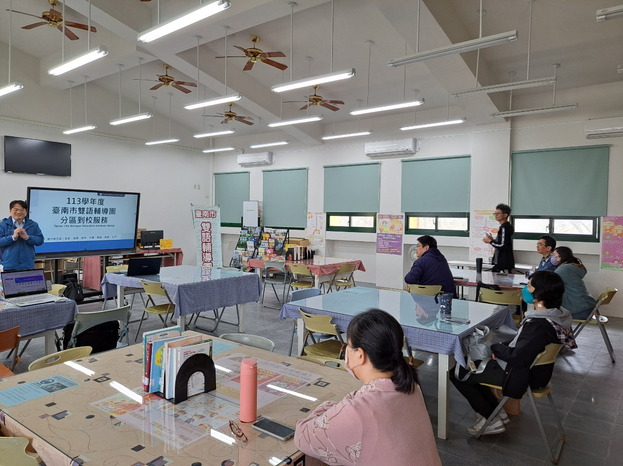 |  |  | 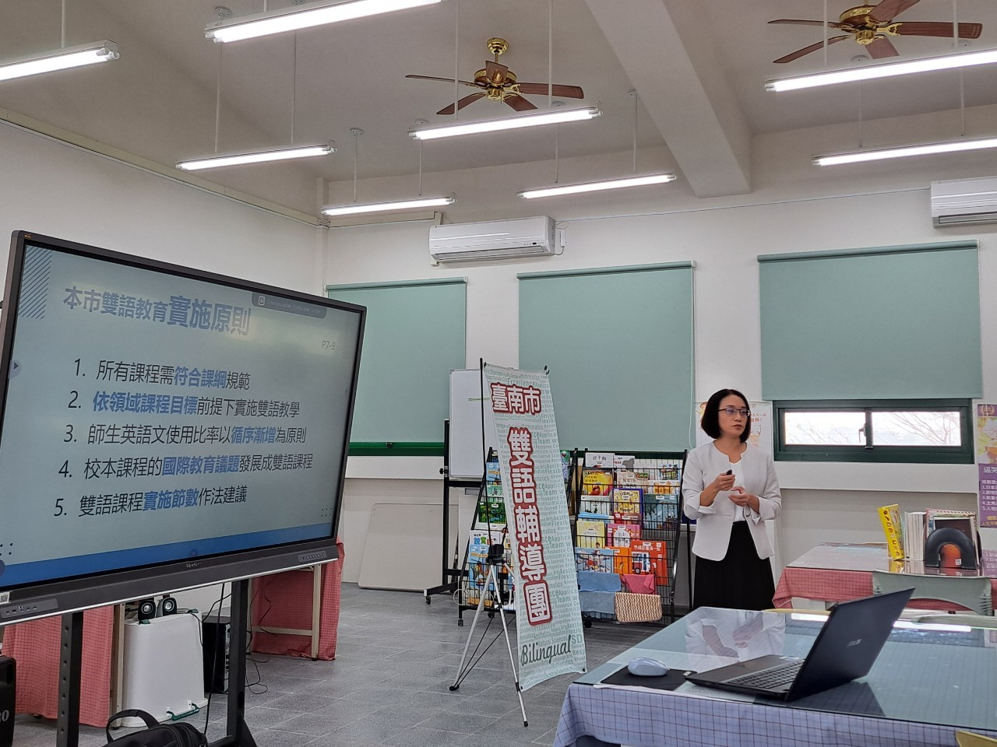
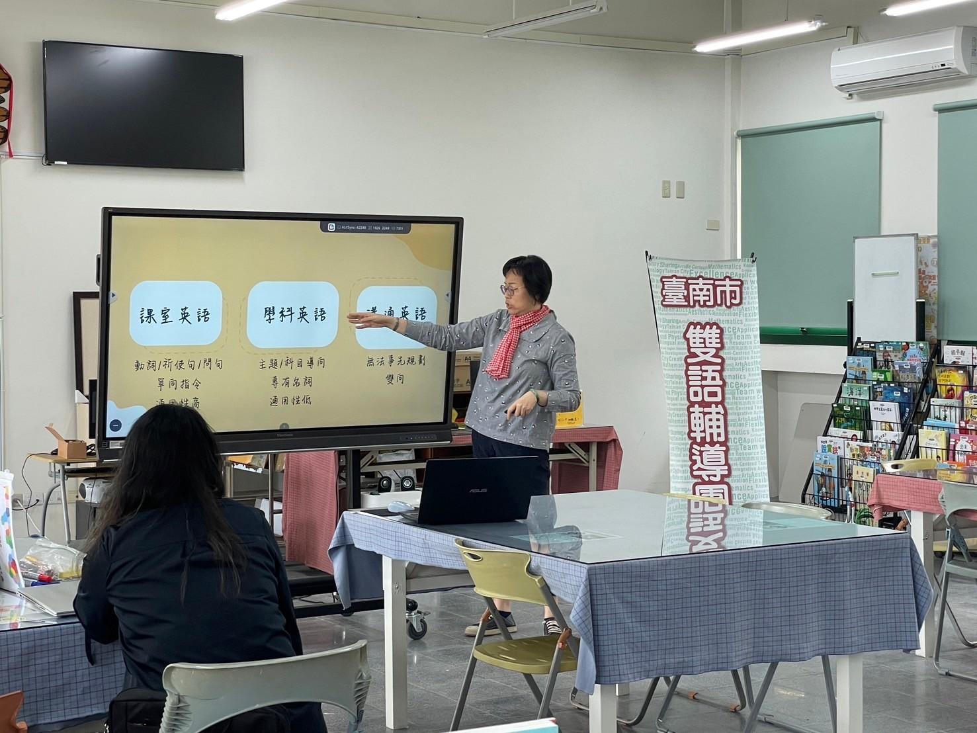 |  |  | 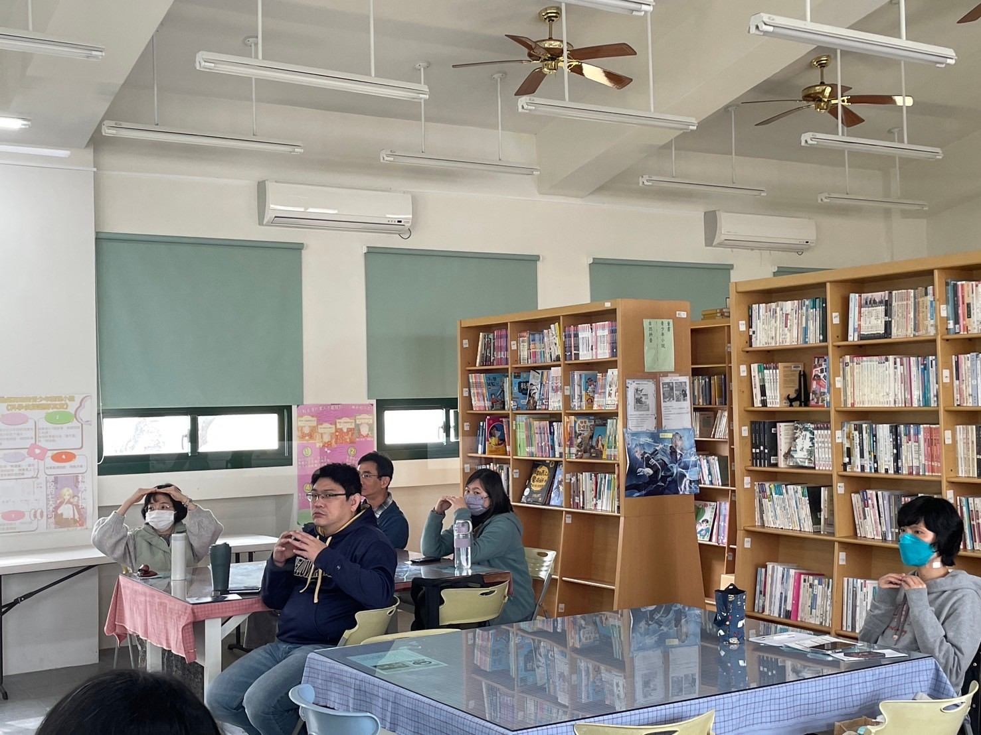
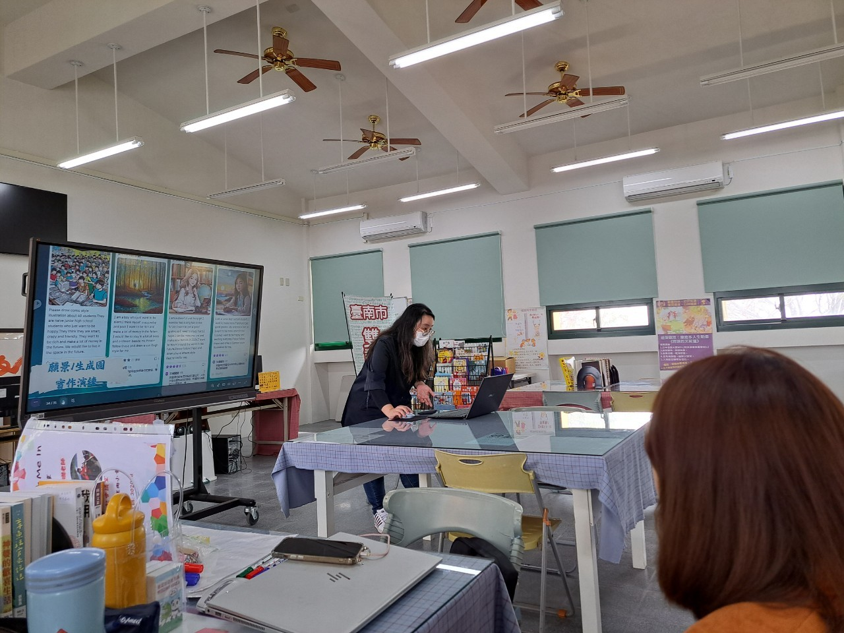 |  |  | 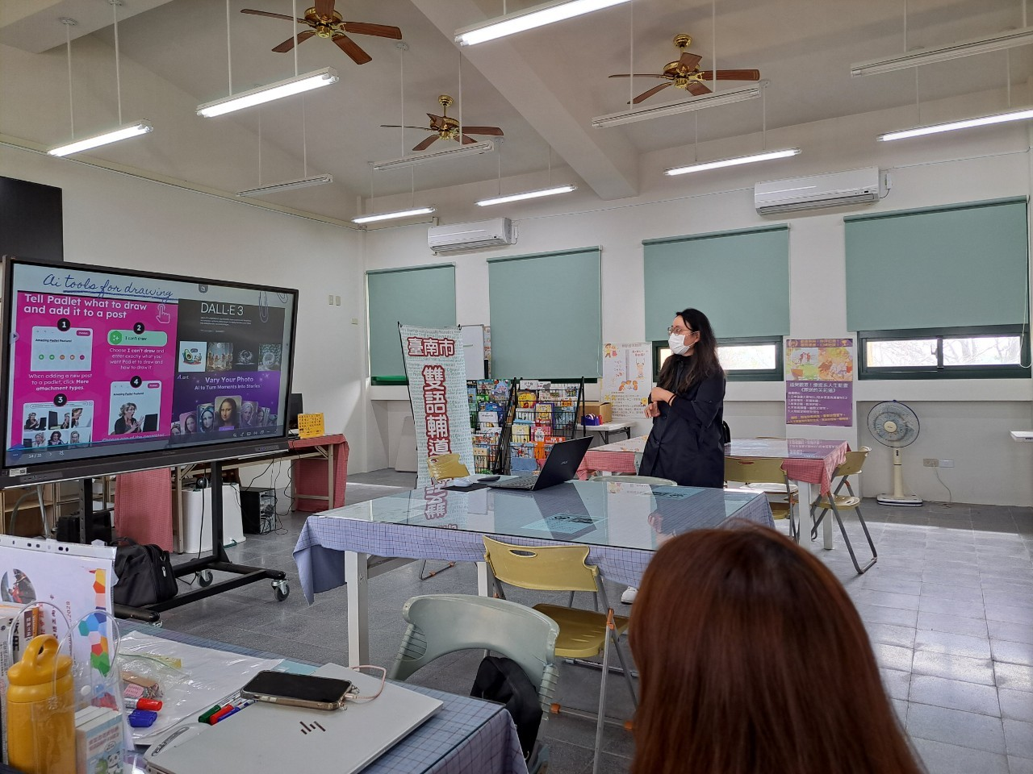
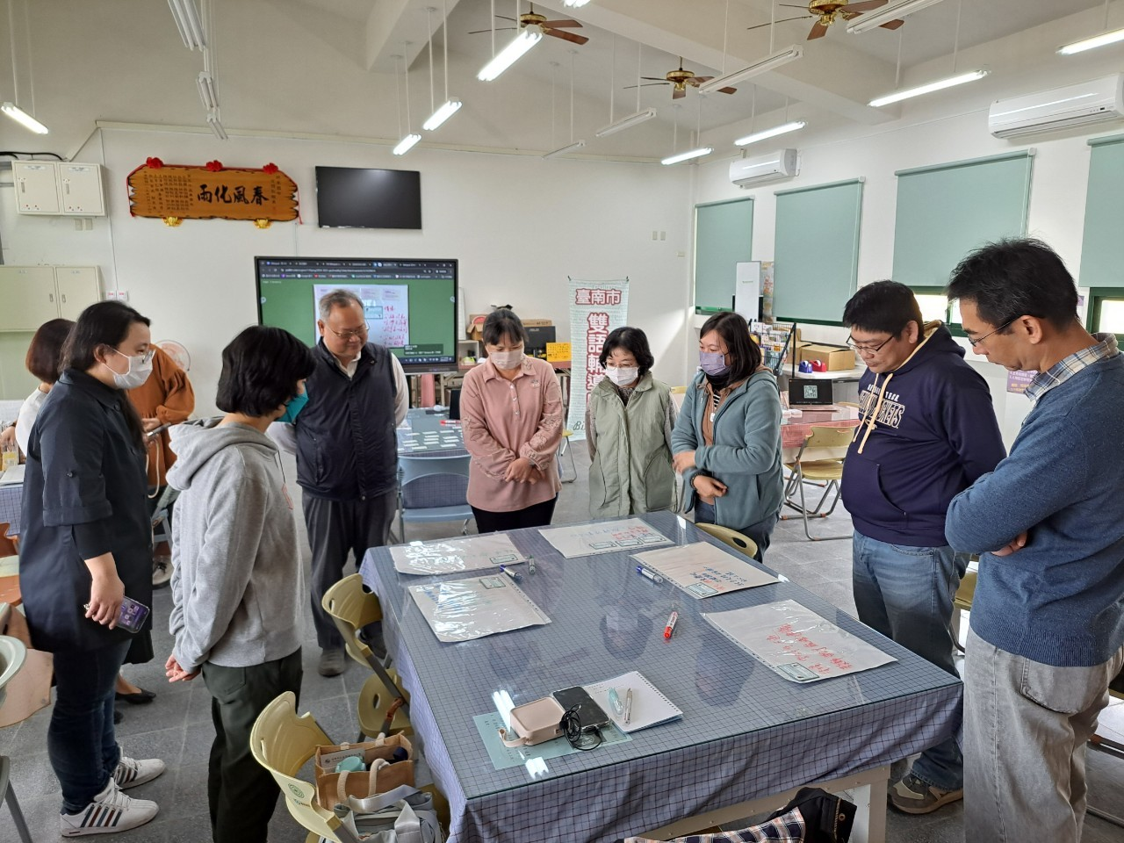 |  |  | 